

研发管理系列课程

产品中试管理--从样品到量产
讲 师：Charles
时 间： 12月22-23上海 12月25-26深圳
参训对象：公司总经理、研发总经理/副总、公司总工/技术总监、研发项目经理/产品经理、
PMO负责人、质量部经理、研发骨干等
学习费用：单独报名3980元/人，优惠活动6600元2人，不再折扣。（含教材、茶点、证书，含午餐）

培训收益：

- 了解业界公司在不同发展阶段的产品中试管理模式与实践
- 掌握面向制造系统的产品设计（DFM）的方法与实施过程
- 掌握面向生产测试的产品设计（DFT）的方法与实施过程
- 掌握面向制造系统的新产品验证的过程与方法
- 掌握在满足质量标准的前提下缩短产品试制周期的方法和技巧
- 了解如何建立从样品到量产的管理机制

课程介绍

本课程将基于多年的实践、长期的研发咨询积累，总结出一套理论与实践相结合的可操作的方法，配以大量实际案例，以指导研发/试产/制造部门主管如何高效的实现产品从样品走向量产。解决产品从样品到量产过程中如下重要问题：
- 新品没有经过中试或中试的时间很短，制造部门戏称研发的新品是“三无”产品，没有生产文件、没有工装、生产现场出了问题没人管；
- 转产没有标准，研发想快点转产，生产对有问题的产品又不愿接收，希望研发把问题都解决了才转过来，而市场又催得急，经常被迫接收，长此以往，导致研发与生产的矛盾激化；
- 有些企业开始成立中试部门，希望在中试阶段把产品质量问题解决掉，但中试的定位与运作也很困惑，发生质量与进度的冲突时，如何取舍与平衡，以前研发与制造的矛盾转化为研发与中试、中试与生产的矛盾，中试成了矛盾集散中心；
- 市场的压力并不因中试的产生而减少，中试需要从哪些方面努力才能满足产品的质量、进度的要求？中试的业务是面向研发还是面向制造，还是兼而有之？
- 量产后才发现产品可制造性差、成品率低、经常返工，影响发货；
- 产品到了生产后还发生大量的设计变更；
- 产品到了客户手中还冒出各种各样的问题以致要研发人员到处去“救火”

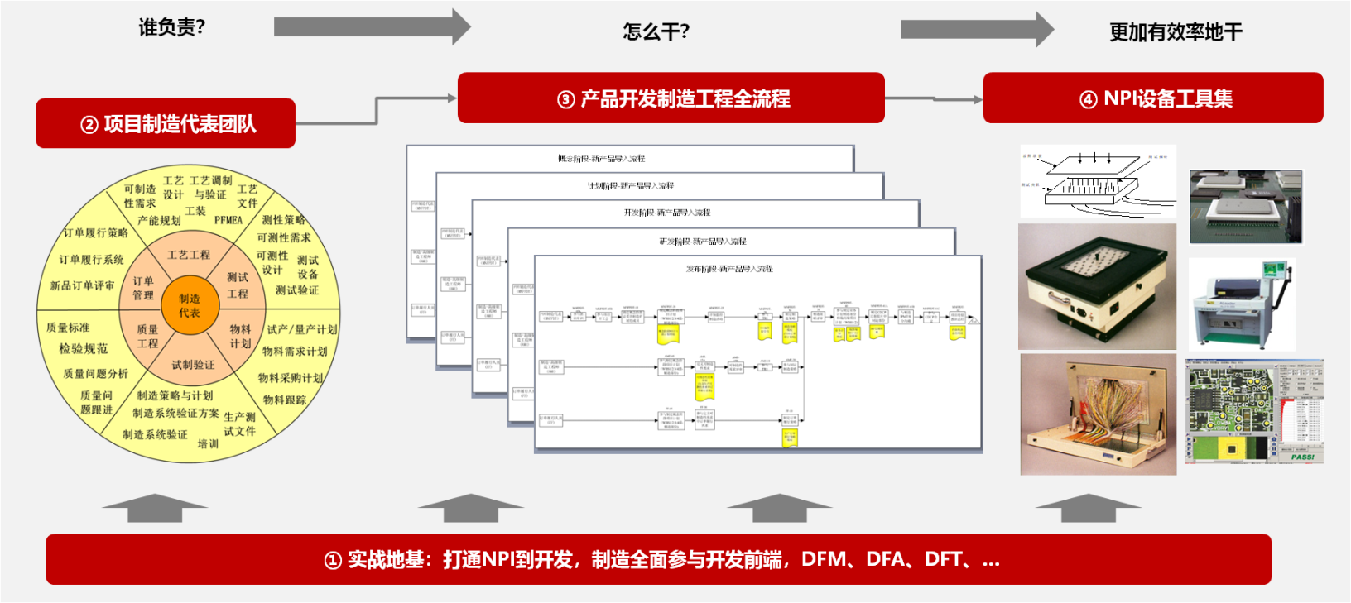

课程大纲

第四部分：面向制造系统的产品设计（DFM）
1.如何在产品设计与开发过程中进行可制造性设计
1.1从制造的角度来看产品设计
1.2工艺人员介入产品开发过程的切入点
1.3工艺管理的三个阶段
1.4工艺设计
1.5工艺调制与验证
1.6工艺管制
2.实战演练与问题讨论，分析学员企业的工艺管理工作做到什么程度？存在哪些差距？
3.工艺管理平台建设
3.1谁负责工艺平台的建设？
3.2工艺委员会的产生：责任与运作模式
3.3如何进行工艺规划？
3.4基础工艺研究与应用
3.5支撑工艺管理平台的四大规范：
3.6工艺管理部门如何推动DFM业务的开展？
3.7工艺体系的组织构成、发展与演变
3.8工艺人员的培养与技能提升
4.实战演练与问题讨论，分析学员企业的工艺平台建设工作做到什么程度？存在哪些差距？如何改进

第五部分：面向生产测试的产品设计（DFT）
1.基于产品生命周期全流程的测试策略
1.1研发测试（Alpha）
1.2试验局测试（Beta）
1.3生产测试
2.研发测试（Alpha）与BETA测试
2.1测试人员介入产品开发过程的时机
2.2可测试性需求需要考虑的内容
2.3单元测试、模块测试、系统集成测试、专业化测试、BETA测试的重点分析
2.4产品开发过程中测试业务流程分析
2.5企业在不同的发展阶段如何开展测试的相关工作
3.面向生产测试业务的产品设计与开发
3.1生产测试业务流程分析
3.2典型的部品测试、整机测试方法介绍
3.3开发专门的生产测试工装的条件分析
3.4生产测试工装的开发管理

第一部分：案例研讨

第二部分：从样品到量产概述
1.企业在追求什么：技术？样品？产品？商品
2.研发与制造的矛盾
2.1制造系统如何面对研发的三无产品？
2.2研发如何面对制造系统越来越高的门槛？
3.研发与制造矛盾的激化：中试的产生成为必然
4.中试的定位与发展：
4.1研发（RD）、中试（D&P）、生产（P）的关系
4.2中试的使命是什么？
4.3中试如何定位？
4.4中试的发展问题：
5.中试的业务范围
5.1中试业务：新产品导入（NPI）
5.2承上：如何面向产品的研发？
5.3启下：如何面向产品的制造？
5.4桥梁：中试作为连接研发与制造的桥梁，独木桥还是阳关道？
6.实战演练与问题讨论
6.1根据企业的实际情况，是否需要建立并发展中试的职能？

第三部分：新产品导入团队
- 新产品导入团队的构成
1.1工艺工程
1.2设备工程
1.3测试工程
1.4工业工程
1.5产品验证
1.6试生产（计划、生产、质量）
2.新产品导入团队的职责
3.新产品导入团队与产品开发团队的关系
3.1开发模式的演变：串行变并行
➢3.2并行工程在产品开发中如何体现？
➢3.3新产品导入团队如何提前介入研发？
➢3.4新产品导入团队的管理
4.演练与问题讨论，根据企业的实际情况，研讨建立新产品导入团队的时机

5.3制造系统的验证方案
5.4如何实施制造系统的验证
5.5批次验证报告，验证多少批才合适？
5.6如何推动验证问题的解决？
6.转产评审
➢6.1研发人员如何支持新产品的转产工作
➢6.2转产评审的评审组织如何构成
7.产品转产后的管理
➢7.1新产品的试制效果评价
➢7.2新产品的质量目标达成情况
➢7.3工程变更管理
➢7.4缺陷与问题管理
➢7.5质量审计
8.实战演练与问题讨论，分析学员企业的产品试制验证过程，分析差距，提出改进建议
3.5在产品开发过程中如何实施面向生产测试的产品设计
3.6如何推动可测试性设计（DFT）业务的开展
3.7如何进行测试平台的建设？
4.实战演练与问题讨论

第六部分：产品试制验证管理
1.影响产品试制周期的因素分析
2.研发人员对试制准备提供的支持
3.试制团队的构成、职责与定位（设置试制部门的时机与优缺点分析）
4.试制人员介入产品开发过程的时机
5.面向制造系统的验证
5.1研发人员如何在试制过程中进行产品设计的优化
5.2制造系统的验证策略与计划

课程实战演练输出

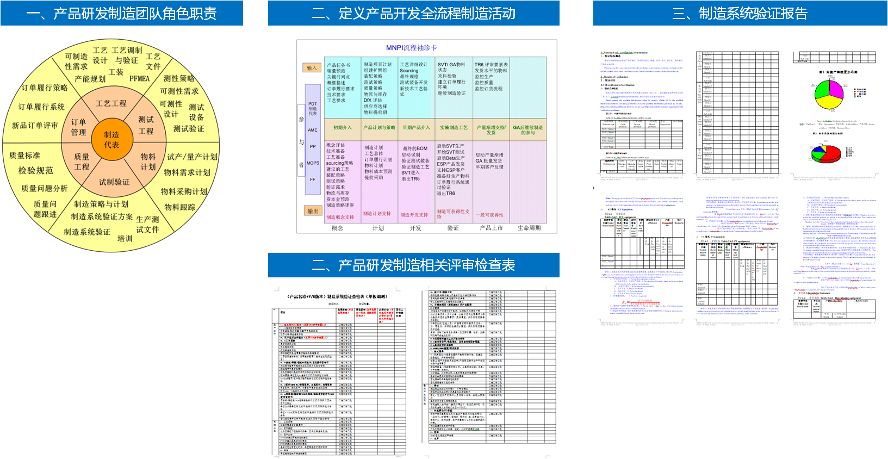

授课老师

Charles

- 研发管理资深顾问
- PDMA（美国产品开发管理协会）会员

- 讲授课程：《集成产品开发-IPD》、《成功的产品经理》、《从样品到量产》、《研发项目管理》、《产品市场管理》、《市场驱动的新产品开发流程管理》等
- 工作经历：国内IPD实战专家第一人，多年高科技企业从业背景，具有丰富的产品策划、产品研发、产品中试、产品服务等领域的实践与管理经验。从事过产品设计与开发、NPI、项目经理、产品经理、研发管理部经理、企业管理顾问等职务；曾在国内某著名通信设备公司工作过７年，期间与国际顶尖咨询顾问一起工作，作为核心成员全程参与推动该公司研发管理体系的变革工作，并作为产品经理主导了某产品线多个大型项目的产品设计、开发、中试、转产与上市工作。
- 部分咨询案例：国内汽车电池行业第一名（福建某公司）、国内手机行业第二名（广东某公司）、国内重工行业第一名（湖南某公司）、国内大巴车行业第二名（江苏某公司）、国内轨道大屏显示行业第一名（广东某公司）、国内家电行业第三名（广东某公司）、国内通信行业第三名（湖北某公司）、……
- 部分培训案例：中国空间技术研究院、南瑞科技、TCL集团、长虹集团、OPPO、同方威视、宝钢集团、中国移动、大唐电信、上海电信、陕鼓集团、科达通信、中电集团、威创科技、和记奥普泰、国人通信、京信科技、天碁科技、格林威尔、兴大豪科技、星星集团、山特电子、富港电子、宇龙通信、聚光科技、绿盟科技、天津内燃机研究所、中集集团、高斯贝尔、星网锐捷、特变电工、思源电器、美的集团、海尔集团、海信集团、普天集团、福建敏讯、国光电子、苏州金龙、宇通重工、雷沃重汽、上汽五凌、东风汽车、威科姆、同洲电子、科立讯、新北洋、光迅科技、沈阳机床、瑞斯康达、佳讯飞鸿、浪潮集团、威胜电子、京城控股、联想集团、迈瑞医疗、华大电子、上海华虹、联芯科技、旋极科技、畅通科技、长城软件、九院、天地奔牛、阳天电子、清华机械、方正集团、研祥智能、烟台万华、东方电子、东方通信、美菱、科大讯飞、万峰石材、万家乐、泛仕达、远光软件、优特等近800家企业提供了专业的研发管理培训。

第一天上课：上午9：00-12：00 下午13：30-16：30赠送研讨交流时间：16：30-17：00(赠送时间)
第二天上课：上午9：00-12：00 下午14：00-17：00 赠送研发管理IT系统介绍13：30-14：00（赠送时间）
费用： 单独报名3980元/人，优惠活动6600元2人，不再折扣。（含教材、茶点、证书，含午餐）
报名方式： 请在确认参加培训后立即将报名表传真或EMAIL至我公司，开课前一周发详细会务安排。
参会地点： 北京、上海、深圳的酒店， 开课前一周以《确认函》另行通知
培训课程：产品中试管理—从样品到量产
参加地点： □北京 □上海 □ 深圳
参会人员：
公司名称： 业务性质： 企业规模/人数
发票信息：□增值税普通票 □增值税专用票
① 姓名： 职位： 电邮： 联系方式
② 姓名： 职位： 电邮： 联系方式
③ 姓名： 职位： 电邮： 联系方式
主要联系人：
姓名：_______________________ 部门：______________________ 职位：______________________
电话：_______________________ 传真：_____________________ 电邮：___________________
付款方式：□ 转账 □ 现金（可以微信，支付宝，不支持花呗和刷卡。）
费用总计：￥______元 （共 ______ 人参会）
预定住宿：□需要预定 □自行安排 （需要预定的请参考我司课程《确认函》中的住宿酒店信息
注意：
→请将报名表填写完整，回传或E-mail至我方即可。我方收到报名表后，将以电话、传真或E-mail等方式确认收到报名表。
→请在培训之前三个工作日内将报名表回传，本地客户可培训当天现场交费，外地客户请提前转帐,课前一周另行发送详细会务安排。
备 注: 学员朋友可自备名片，便学员现场的互动交流和日后互相拜访学习取经。本课程可根据企业需要做定制开发，到企业进行内训。
课程报名表

